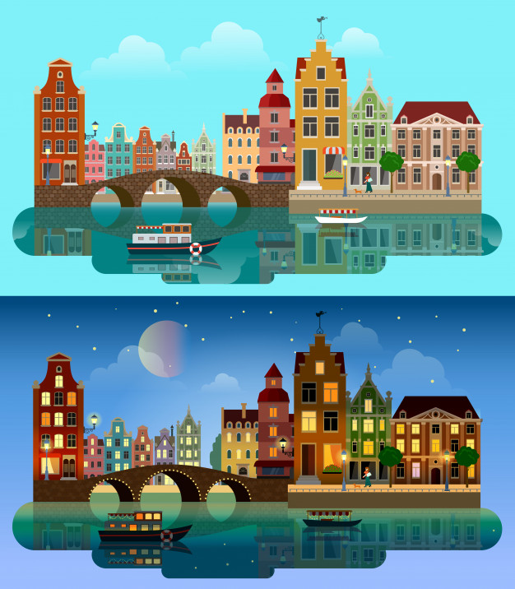

ARTÍSTICA-PLÁSTICA 5º
DÍA-NOCHE en la CIUDAD
Bravo Murillo
CARMEN CHACÓN

PAISAJE URBANO DOBLE DÍA-NOCHE
Dibujamos un mismo paisaje con los mismos edificios de ciudad en noche y en día
De día son colores luminosos y cálidos, que el paisaje urbano, artificial casi por completo requiere de trazos técnicos, con regla y compás.
Mismo paisaje con los mismos edificios y… ¿los mismos colores…? SÍ, pero no, hay que dar la versión nocturna de los colores diurnos como si le diésemos una pátina de azul por encima a los colores diurnos. ¿El cielo como esta?
Tenemos en cuenta la escasa luz, la luminosidad intensa de las zonas localizadas de las farolas, la luz amarilla cálida de las ventanas encendidas contrastando con los colores fríos en tonos oscuros ¿el cielo como está?
Tienen que ser gemelos los mismos edificios y las mismas distancias… luego hay que ser muy rigurosos midiendo
Evaluación Final. Enviarlo a la profe a su e-mail:
carmen.chaconmelgarejo@educamadrid.org
Aplicar lo que sabéis de dibujo técnico, el punto de fuga, de colores fríos y cálidos, de texturas, etc.
Materiales, regla, compás, lápices colores…etc. UNO o DOS folios enviarlo

https://www.youtube.com/watch?v=o4K6QSFek4g

https://www.youtube.com/watch?v=Xqnsu28cpL0

https://www.youtube.com/watch?v=YnWPz0h17w8

